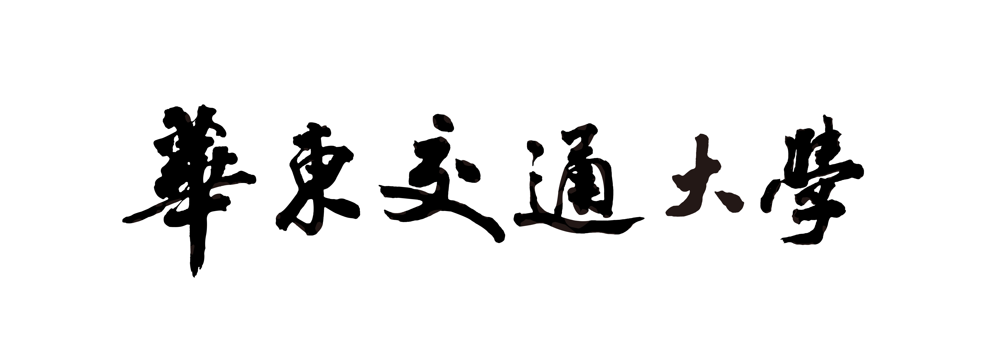
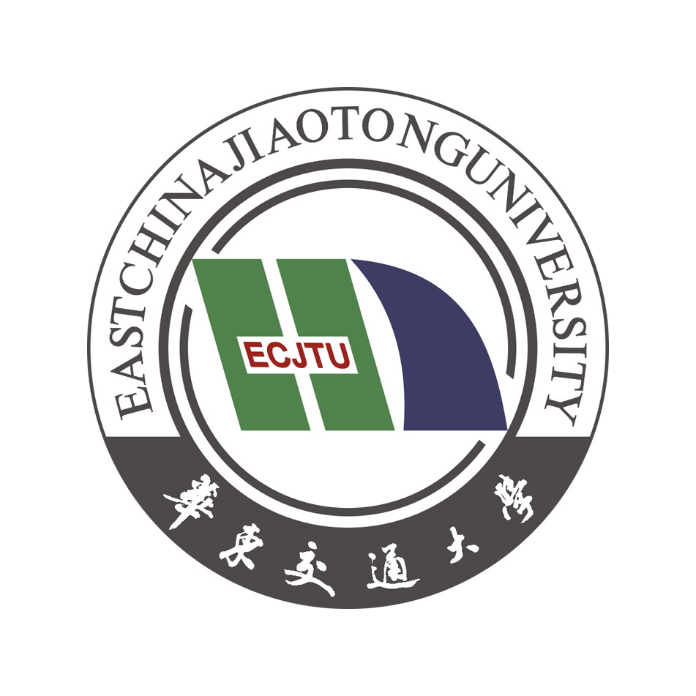
中国共产主义青年团团员组织关系转接介绍信 中国共产主义青年团团员组织关系转接介绍信
华交团 第 号
：
兹介绍 等 位同学的团籍资料自 年 月去你处，请转接组织关系。
姓名 | 去何单位 | 团费缴至 | 材料件数 |  |  | 备注
 |  |  | 团籍 | 团员证 | 介绍信

支部意见：

（签名）
年 月 日
学院团委意见：
（盖 章）
年 月 日

有效期：自 年 月 日至 年 月 日
（存根）

华交团 第 号
：
兹介绍 等 位同学的团籍资料自 年 月去你处，请转接组织关系。
姓名 | 去何单位 | 团费缴至 | 材料件数 |  |  | 备注
 |  |  | 团籍 | 团员证 | 介绍信

支部意见：

（签名）
年 月 日
学院团委意见：

（盖 章）
年 月 日

有效期：自 年 月 日至 年 月 日

